О внесении изменений в Муниципальную программу «Развитие культуры в Еловском муниципальном округе Пермского края», утвержденную Постановлением администрации Еловского муниципального района от 30 октября 2020 г. № 442-п

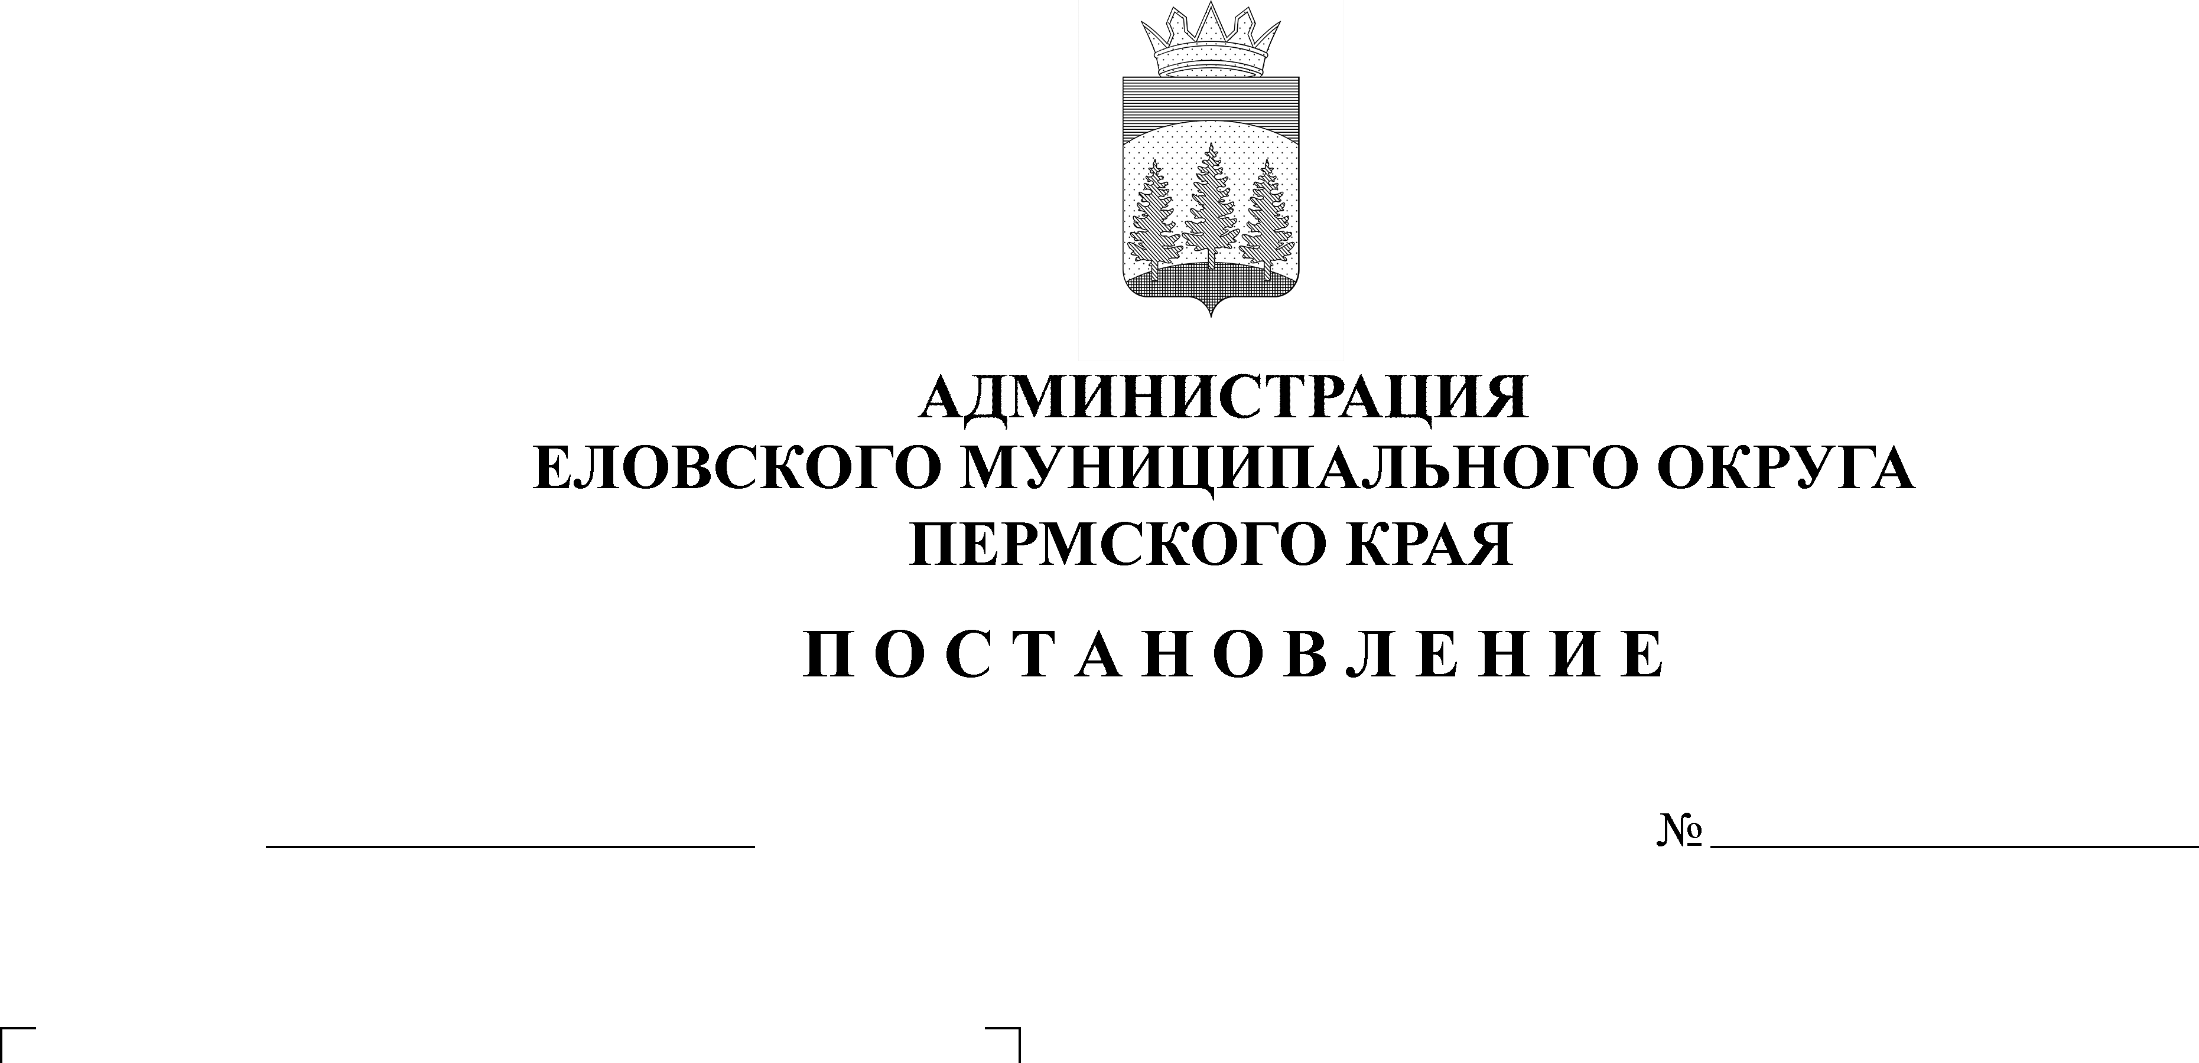

В соответствии со статьей 86 Бюджетного [кодекса](consultantplus://offline/ref=B44BC8DA1171356F27FBDFC31998F4E3F8B1B8834AC523877414D75CA7q4dAM) Российской Федерации, статьей 16 Федерального закона от 06 октября 2003 г. № 131-ФЗ «Об общих принципах организации местного самоуправления в Российской Федерации», решением Думы Еловского муниципального округа Пермского края от 24 декабря 2020 г. № 67 «Об утверждении Положения о Бюджетном процессе в Еловском муниципальном округе Пермского края», [Постановлением](consultantplus://offline/ref=B44BC8DA1171356F27FBC1CE0FF4A9E8F1BDE58E40C62AD4284B8C01F04314BFq7d4M) администрации Еловского района от 30 сентября 2016 г. № 331-п «Об утверждения Порядка принятия решений о разработке муниципальных программ, их формирования и реализации, Порядка проведения и критерии оценки эффективности реализации муниципальной программы»,

Администрация Еловского муниципального округа Пермского края ПОСТАНОВЛЯЕТ:

1. Утвердить прилагаемые изменения в Муниципальную программу «Развитие культуры в Еловском муниципальном округе Пермского края», утвержденную Постановлением администрации Еловского муниципального района от 30 октября 2020 г. № 442-п (в редакции Постановлений Администрации Еловского муниципального округа Пермского края от 27 января 2021 г. № 16-п, от 02 марта 2021 г. № 97-п, от 29 апреля 2021 г. № 202-п, от 28 мая 2021 г. № 240-п, от 08 июля 2021 г. № 306-п, от 20 июля 2021 г. № 319-п, от 19 августа 2021 г. № 388-п, от 28 сентября 2021 г. № 435-п).

2. Настоящее Постановление обнародовать на официальном сайте газеты «Искра Прикамья» и на официальном сайте Еловского муниципального округа Пермского края.

3. Постановление вступает в силу со дня его официального обнародования.

Глава муниципального округа –

479-п

21.10.2021

глава администрации Еловского

муниципального округа Пермского края А.А. Чечкин

УТВЕРЖДЕНЫ

Постановлением

администрации Еловского

муниципального округа Пермского края

от 21.10.2021 № 479-п

**ИЗМЕНЕНИЯ,**

**которые вносятся в Муниципальную программу «Развитие культуры в Еловском муниципальном округе Пермского края», утвержденную Постановлением администрации Еловского муниципального района от 30 октября 2020 г. № 442-п**

1. В паспорте муниципальной программы «Развитие культуры в Еловском муниципальном округе Пермского края» позицию 9 изложить в следующей редакции:

|  |  |  |  |  |
| --- | --- | --- | --- | --- |
| 9 | **Объемы и источники финансирования программы (подпрограммы)** | **2021 год** | **2022 год** | **2023 год** |
| **программа, всего (руб.), в том числе:** | **37 170 439,24** | 32 411 034,66 | 33 704 996,66 |
| бюджет Еловского муниципального округа | 35 118 176,33 | 31 815 906,16 | 32 139 396,66 |
| бюджет Пермского края | 2 052 262,91 | 595 128,50 | 1 565 600,00 |
| **Подпрограмма 1.1, всего (руб.), в том числе:** | 34 732 857,98 | 31 764 196,66 | 31 764 196,66 |
| бюджет Еловского муниципального округа | 34 622 857,98 | 31 654 196,66 | 31 654 196,66 |
| бюджет Пермского края | 110 000,00 | 110 000,00 | 110 000,00 |
|  | **Подпрограмма 1.2, всего (руб.), в том числе:** | 2 437 581,26 | 646 838,00 | 1 940 800,00 |
| бюджет Еловского муниципального округа | 495 318,35 | 161 709,50 | 485 200,00 |
| бюджет Пермского края | 1 942 262,91 | 485 128,50 | 1 455 600,00 |

1. Раздел «Финансирование муниципальной программы «Развитие культуры в Еловском муниципальном округе Пермского края» изложить в следующей редакции:

«ФИНАНСИРОВАНИЕ

муниципальной программы «Развитие культуры в Еловском муниципальном округе Пермского края»

|  |  |  |  |  |  |  |  |  |  |
| --- | --- | --- | --- | --- | --- | --- | --- | --- | --- |
| Код | Наименование цели программы, подпрограммы, задачи | | Источник финансирования | | Объем финансирования, руб. | | | | |
| 2021 год | | 2022 год | 2023 год | |
| 1 | 2 | | 3 | | 4 | | 5 | 6 | |
| 1 | Цель. 1. Создание условий для организации досуга и самореализации жителей на территории Еловского муниципального района | | | | | | | | |
| 1.1 | **Подпрограмма «Сохранение и развитие культурного потенциала культуры Еловского муниципального округа Пермского края»** | | Бюджет Еловского муниципального округа | | 34 622 857,98 | 31 654 196,66 | | | 31 654 196,66 |
| Бюджет Пермского края | | 110 000,00 | 110 000,00 | | | 110 000,00 |
| 1.1.1 | Задача. Создание условий для реализации современных тенденций развития библиотечного обслуживания | | | | 8 458 924,02 | 7 150 996,00 | | | 7 150 996,00 |
| 1.1.2 | Задача. Организация деятельности клубных формирований учреждений культуры Еловского муниципального округа Пермского края | | | | 20 485 638,30 | 19 512 983,00 | | | 19 512 983,00 |
| 1.1.3 | Задача. Создание условий для организации мероприятий, направленных на повышение вовлеченности жителей Еловского муниципального округа в культурно-досуговые и культурно-просветительские мероприятия и процесс творческой самореализации | | | | 263 668 | 0 | | | 0 |
| 1.1.4 | Обеспечение доступа к художественному образованию и приобщения к искусству и культуре детей, подростков и молодежи Еловского муниципального округа | | | | 5 524 627,66 | 5 100 217,66 | | | 5 100 217,66 |
| 1.2 | **Подпрограмма «Приведение в нормативное состояние**  **и укрепление материальной базы учреждений** **культуры в Еловском муниципальном округе Пермского края»** | | | Бюджет Еловского муниципального округа | 495 318,35 | 161 709,50 | | | 485 200,00 |
| Бюджет Пермского края | 1 942 262,91 | 485 128,5 | | | 1 455 600,00 |
| 1.2.1 | Задача. Приведение в нормативное состояние существующих объектов, занимаемых учреждениями культуры | | | | 854 761,26 | 646 838,00 | | | 1 940 800,00 |
| 1.2.2 | Задача. Укрепление материально-технической базы учреждений культуры Еловского муниципального округа. | | | | 1 582 820,00 | 0 | | | 0 |
| Итого по цели 1, в том числе по источникам финансирования | | **ИТОГО** | | | **37 170 439,24** | **32 411 034,66** | | | **33 704 996,66** |
| Бюджет Еловского муниципального округа | | | 35 118 176,33 | 31 815 906,16 | | | 32 139 396,66 |
| Бюджет Пермского края | | | 2 052 262,91 | 595 128,50 | | | 1 565 600,00 |
| Всего по программе, в том числе по источникам финансирования | | **ВСЕГО** | | | **37 170 439,24** | **32 411 034,66** | | | **33 704 996,66** |
| Бюджет Еловского муниципального округа | | | 35 118 176,33 | 31 815 906,16 | | | 32 139 396,66 |
| Бюджет Пермского края | | | 2 052 262,91 | 595 128,50 | | | 1 565 600 |

ФИНАНСИРОВАНИЕ

подпрограммы 1.1. «Сохранение и развитие культурного потенциала Еловского муниципального округа Пермского края» муниципальной программы «Развитие культуры в Еловском муниципальном округе Пермского края»

|  |  |  |  |  |  |  |  |  |  |  |  |  |  |  |  |
| --- | --- | --- | --- | --- | --- | --- | --- | --- | --- | --- | --- | --- | --- | --- | --- |
| Код | Наименование цели программы, подпрограммы, задачи, основного мероприятия | Участник программы | Показатели непосредственного результата | | | | | | | Источник финансирования | | Объем финансирования, руб. | | | |
| наименование показателя непосредственного результата | ед. изм. | | 2021  год | | 2022 год | 2023 год | 2021 год | 2022 год | 2023 год | |
| 1 | 2 | 3 | 4 | 5 | | 6 | | 7 | 8 | 9 | | 10 | 11 | 12 | |
| 1.1.1 | Задача. Создание условий для реализации современных тенденций развития библиотечного обслуживания | | | | | | | | | | | | | | |
| 1.1.1.1 | Библиотечное, библиографическое и информационное обслуживание пользователей библиотеки | МБУК «МЦБС» | Количество посещений | Чел. | | 73 000 | | 73 000 | 73 000 | Бюджет Еловского муниципального района | | 8 458 924,02 | 7 150 996 | 7 150 996 | |
| количество проводимых мероприятий, в том числе в составе реализуемых проектов | ед. | | 800 | | 800 | 800 |
| 1.1.2 | Задача. Организация деятельности клубных формирований учреждений культуры Еловского муниципального округа Пермского края | | | | | | | | | | | | | | |
| 1.1.2.1 | Организация деятельности клубных формирований и формирований самодеятельного народного творчества | МБУК «РКДЦ» | Количество посещений | | Чел. | | 26694 | 26694 | 26694 | | Бюджет Еловского муниципального округа | 20 485 638,30 | 19 512 983 | 19 512 983 | |
| Количество клубных формирований | | Ед. | | 72 | 72 | 72 | |  |  |  |  | |
| Количество участников клубных формирований | | Чел. | | 905 | 905 | 905 | |  |  |  |  | |
| Количество проведенных мероприятий | | Ед. | | 1081 | 1081 | 1081 | |  |  |  |  | |
| 1.1.3 | Задача. Создание условий для организации мероприятий, направленных на повышение вовлеченности жителей Еловского муниципального округа в культурно-досуговые и культурно-просветительские мероприятия и процесс творческой самореализации | | | | | | | | | | | | | |
| 1.1.3.1 | Организация и проведение культурно-массовых мероприятий (иные зрелищные мероприятия) | МБУК «РКДЦ» | Количество посещений | | Чел. | | 11203 | 11203 | 11203 | | Бюджет Еловского муниципального округа | 318 000 | 0 | 0 | |
| 1.1.4 | Задача. Обеспечение доступа к художественному образованию и приобщения к искусству и культуре детей, подростков и  молодежи Еловского муниципального округа | | | | | | | | | | | | | | |
| 1.1.4.1 | Предоставление услуги дополнительного образования детей художественно-эстетической направленности | МБОУДО «ЕДШИ» | Реализация дополнительных общеразвивающих программ | | Чел.часы | | 20712 | 20712 | 20712 | | Бюджет Еловского муниципального округа | 5 524 627,66 | 4 990 217,66 | 4 990 217,66 | |
| Реализация дополнительных предпрофессиональных программ в области искусств | | Чел.часы | | 20184 | 20184 | 20184 | |
| 1.1.4.2 | Предоставление мер социальной поддержки педагогическим работникам образовательных государственных и муниципальных организаций Пермского края, работающим и проживающим в сельской местности и поселках городского типа (рабочих поселках), по оплате жилого помещения и коммунальных услуг. | МБОУДО «ЕДШИ» | Количество педагогических работников учреждений дополнительного образования в сфере культуры, получающие меры социальной поддержки | | Чел. | | 8 | 8 | 8 | | Бюджет Пермского края | 110 000 | 110 000 | 110 000 | |
| Всего по подпрограмме 1.1, в том числе по источникам финансирования | | | | | | | | | | | ВСЕГО | 34 732 857,98 | 31 764 196,66 | 31 764 196,66 | |
| Бюджет Еловского муниципального района | 34 622 857,98 | 31 654 196,66 | 31 654 196,66 | |
| Бюджет Пермского края | 110 000 | 110 000 | 110 000 | |